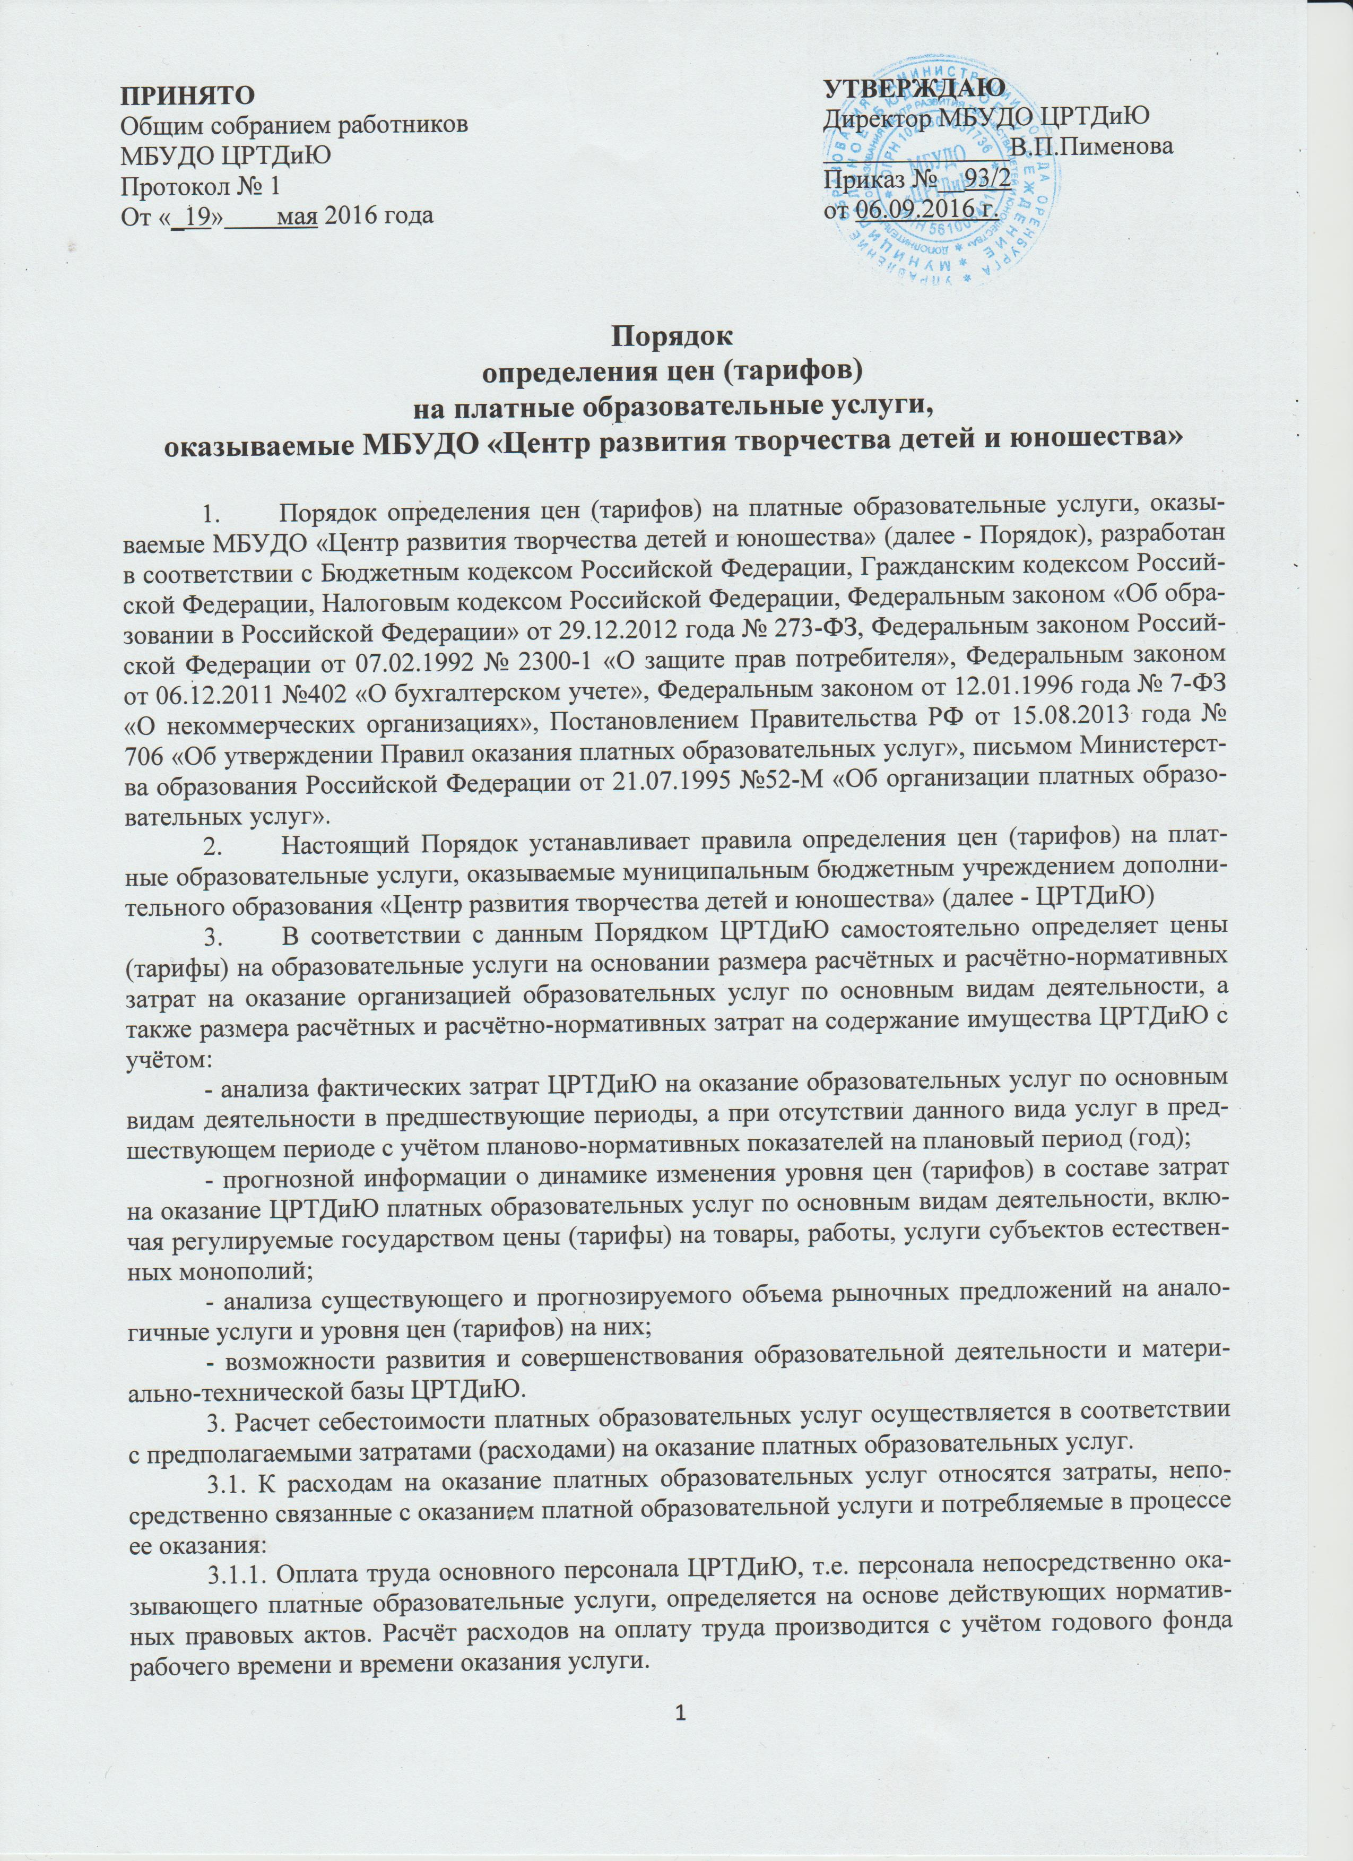
3.1.2. Начисления на оплату труда основного персонала определяются в соответствии с законодательством Российской Федерации и включают расходы на оплату единого социального налога, а также взносы по страховым тарифам на обязательное страхование от несчастных случаев на производстве и профессиональных заболеваний.
3.1.3. Материальные затраты определяются в соответствии Налоговым кодексом Российской Федерации и включают расходы на приобретение инвентаря, оборудования и других расходных материалов, используемых непосредственно в процессе оказания платной образовательной услуги и не являющихся амортизируемым имуществом. Материальные затраты рассчитываются на основе фактических данных за предшествующий период, а при отсутствии данного вида услуг в предшествующем периоде можно использовать планово-нормативные показатели на плановый период (год);
3.1.4. Прочие расходы - определяются по фактическим данным предшествующего года, либо в случае отсутствия данных - в соответствии с планом работы на будущий год.
В связи с тем, что ЦРТДиЮ самостоятельно формирует свою учётную политику, исходя из сложившейся структуры организации, специфики и других особенностей деятельности, то к расходам могут быть отнесены и некоторые другие виды затрат.
4. Цены (тарифы) на платные образовательные услуги устанавливаются с учетом покрытия издержек ЦРТДиЮ на оказание данных услуг и предусмотренной рентабельности не более 50% процентов.
5. Дискриминация цен на платные образовательные услуги.
5.1.Учитывая специфику формирования спроса на различные виды платных образовательных услуг, его неравномерность во времени, ЦРТДиЮ может устанавливать различные цены на одну и ту же услугу (ценовая дискриминация) в зависимости от изменения спроса (если учредителем не установлено иное).
5.2. Применение пониженной цены допустимо, если предполагается, что экономический эффект будет обеспечиваться за счет:
- привлечения большего числа обучающихся;
- проведения занятий в группе;
- проведения занятий на территории заказчика;
- дотирования менее престижных видов услуг, подразделений (за счет применения понижающих коэффициентов к усредненной цене с одновременным перераспределением разницы в ценах за счет повышения цены на платные образовательные услуги, пользующиеся повышенным спросом).
6. Перечень платных образовательных услуг, оказываемых ЦРТДиЮ, цены (тарифы) на платные образовательные услуги, а также изменения в перечень платных образовательных услуг и изменения цен (тарифов) на образовательные услуги утверждаются приказом директора ЦРТДиЮ и доводятся до сведения заказчика в установленном в организации порядке.

